Un exemple d'utilisation de la tablette numérique Ipad pour traiter les probabilités en CAP

- L'application « dés » permet de faire une simulation de lancers de un ou plusieurs dés.
Les élèves peuvent aussi ranger les dés sortis dans la colonne de gauche.
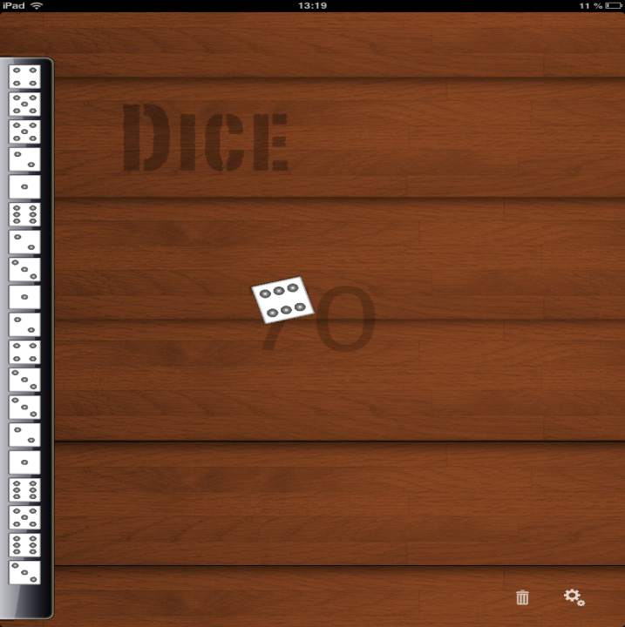
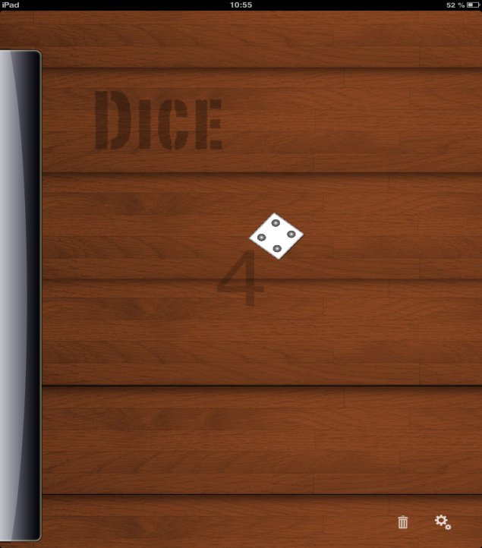

- Pour réaliser une simulation d'un plus grand nombre de lancers, l'application « ChanceLab » est très simple à utiliser et permet de faire une simulation rapide.
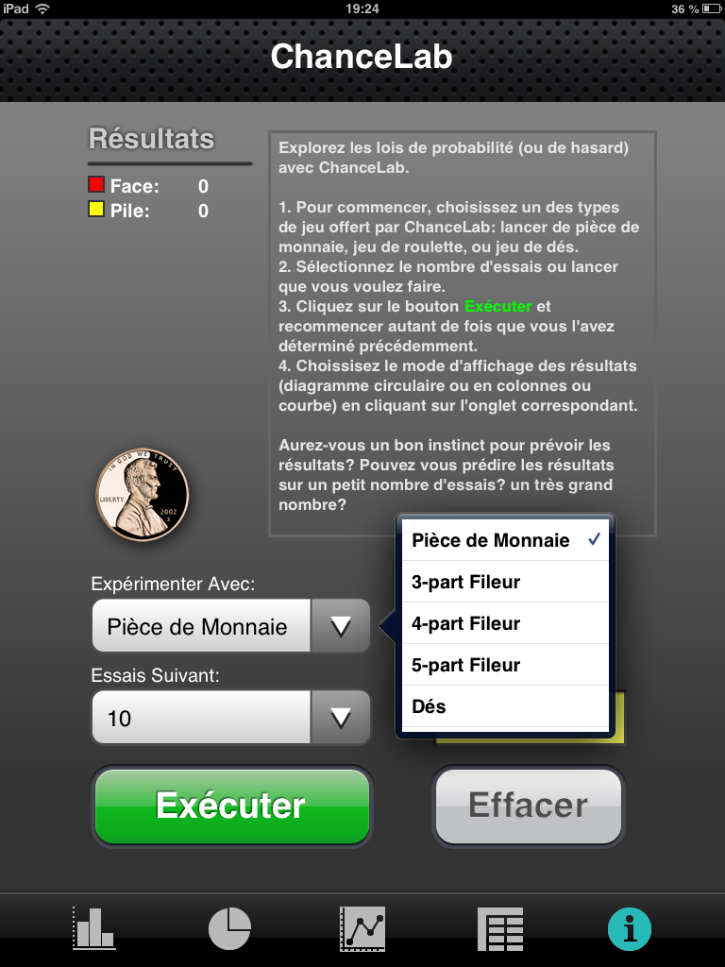

Ci-dessous, les résultats obtenus pour 4000 lancers.
